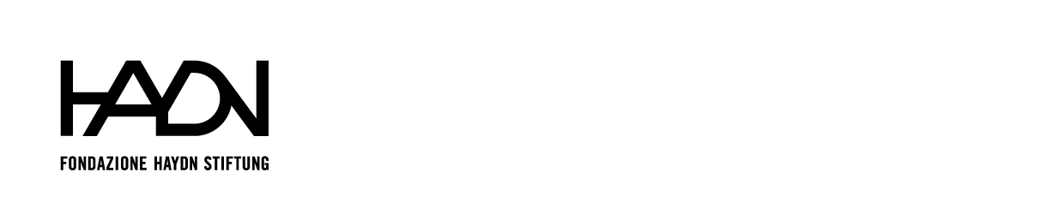

COMUNICATO STAMPA                                                        Bolzano, 23 gennaio 2023

**FRINGE 4 - A NIGHT LESS ORDINARY!**

**La Fondazione Haydn di Bolzano e Trento in cooperazione con il Tiroler Landestheater presenta la quarta edizione di FRINGE, bando di selezione per un progetto di opera da camera**

**La scadenza per la presentazione delle candidature è il 17 aprile 2023**

Un catalizzatore di energie e creatività: dopo il successo delle precedenti edizioni torna **Fringe**, **bando della Fondazione Haydn di Bolzano e Trento dedicato alla valorizzazione del teatro musicale contemporaneo**. L’iniziativa si rivolge a singoli professionisti, team artistici e istituzioni con residenza, domicilio o sede in Trentino-Alto Adige o nel Land Tirol e offre la possibilità di realizzare e portare sul palcoscenico uno spettacolo di teatro musicale all’interno del programma d’opera della Fondazione Haydn di Trento e Bolzano e, successivamente, presso il Tiroler Landestheater a Innsbruck, partner di questa edizione.

Il progetto presentato dovrà consistere quest’anno in un’opera da camera inedita o nel nuovo allestimento di composizioni preesistenti o di repertorio mai presentati in versione definitiva nella regione Trentino-Alto Adige o nel Land Tirol.

“*Giunti oggi alla quarta edizione, possiamo affermare che l’urgenza e i valori che hanno ispirato la nascita di Fringe sono più forti e vivi che mai. Quello che è iniziato come un esperimento è oggi parte fondante del nostro programma”,* sottolinea Matthias Lošek, direttore artistico della Fondazione Haydn ed ideatore dell’iniziativa*. “Con questo bando desideriamo dare voce alle più diverse forme del teatro musicale: dall’opera, al musical, alla danza, alla performance. Vogliamo far sì che chi è impegnato nella produzione di questo tipo di progetti nell’area nella regione Trentino-Alto Adige o nel Land Tirol possa contare su uno strumento in più per dar corpo alle proprie idee e arrivare al grande pubblico. Attendiamo quindi con gioia e curiosità gli esiti di questa edizione, certi che ci attenderà, come suggerisce il tema di quest’anno, a night less ordinary!".*

Il successo di Fringe è confermato anche dalla positiva risposta del settore culturale e dal riscontro in termini di pubblico e di repliche ottenuto dai progetti vincitori.

Nel 2022, grazie al bando Fringe, ha visto la luce ***Silenzio/Silence*** della compagnia trentina Anomalia ETS, mentre nel 2021 è stato il momento di ***Clown Time***, della Compagnia Abbondanza/Bertoni. Nella prima edizione si sono invece distinti, fra le oltre 40 candidature pervenute, ***Curon/Graun – La storia di un paese affogato*** ipnotico spettacolo-concerto-installazione di OHT – Office for a Human Theatre di Rovereto e ***Gaia****,* riflessione declinata in musica sui disastri causati dall’uomo e sul futuro della sua stessa esistenza, del compositore Hannes Kerschbaumer. **Filippo Andreatta,** anima del collettivo OHT ha commentato con queste parole la vittoria di Fringe: “*Il bando ha aperto a nostro avviso due grandi possibilità: la prima, per gli artisti, di poter immaginare da zero un progetto di teatro musicale e quindi di lavorare in modo molto libero con un’orchestra magnifica come la Haydn; in secondo luogo ha permesso anche alla Fondazione Haydn di aprirsi ulteriormente al territorio e di lavorare con artisti emergenti. Credo si tratti quindi di un’opportunità vicendevole. Inoltre, aspetto anche importante nella nostra esperienza, Fringe ci ha permesso di creare con la musica, disciplina molto potente per chi si muove nell’ambito delle arti performative*”.

Una giuria internazionale composta da professionisti del settore si esprimerà sulla qualità artistica dei progetti, sulla loro fattibilità e sostenibilità e sui presupposti che ne possano garantire un’adeguata messa in scena. Fanno parte della giuria di Fringe 2023 **Julien Chavaz**, direttore artistico del Theater Magdeburg, **Irene Girkinger**, direttrice del Tiroler Landestheater (dalla stagione 2023/24) e direttrice artististica di VBB - Vereinigte Bühnen Bozen (fino a giugno 2023), la compositrice **Clara Ianotta**, il regista, musicista e artista multimediale **Stefano Simone Pintor**, **Maximilian von Aulock**, international promotion manager di G. Ricordi & Co. Berlino e **Kunigunde Weissenegger**, founder & editor di Franzmagazine Bolzano.

Ogni fase, dallo sviluppo tecnico a quello logistico, organizzativo, oltreché di promozione e comunicazione dello spettacolo che si aggiudicherà Fringe 2023 saranno seguiti del team della Fondazione Haydn. L’Orchestra Haydn di Bolzano e Trento e, successivamente, la Tiroler Symphonieorchester di Innsbruck saranno inoltre parte integrante del progetto, che dovrà prevedere l’esecuzione musicale dal vivo e comprendere almeno due parti vocali.

La domanda di partecipazione alla selezione e i relativi materiali devono pervenire alla Fondazione Haydn entro le ore 12.00 di lunedì 17 aprile 2023.

**Info**

[production@haydn.it](mailto:production@haydn.it)

+39 0471 975031

Fondazione Haydn di Bolzano e Trento

Via Gilm 1/A - 39100 Bolzano

[www.haydn.it](http://www.haydn.it/)